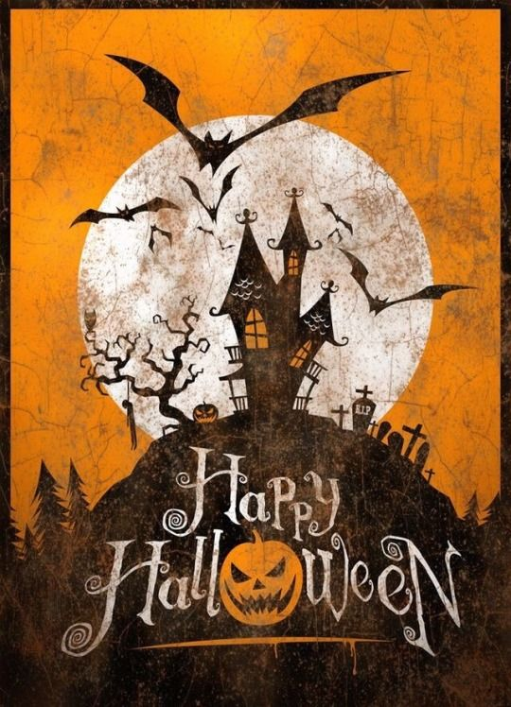

**La sorcière des vacances a préparé une potion magique dans son chaudron pour que tu passes de belles vacances. Voici sa recette :**

**Une grosse cuillère de jeux et de rire avec ta famille et tes amis.**

**Une pincée de lecture chaque jour.**

Répéter les formules magiques de tes mots invariables dans ta pochette de fantômes. Bonnes vacances !

**La sorcière des vacances a préparé une potion magique dans son chaudron pour que tu passes de belles vacances. Voici sa recette :**

**Une grosse cuillère de jeux et de rire avec ta famille et tes amis.**

**Une pincée de lecture chaque jour.**

Répéter les formules magiques de tes mots invariables dans ta pochette de fantômes. Bonnes vacances !